Муниципальное бюджетное учреждение культуры
«Районный Дом культуры»
Тонкинского муниципального района Нижегородской области.

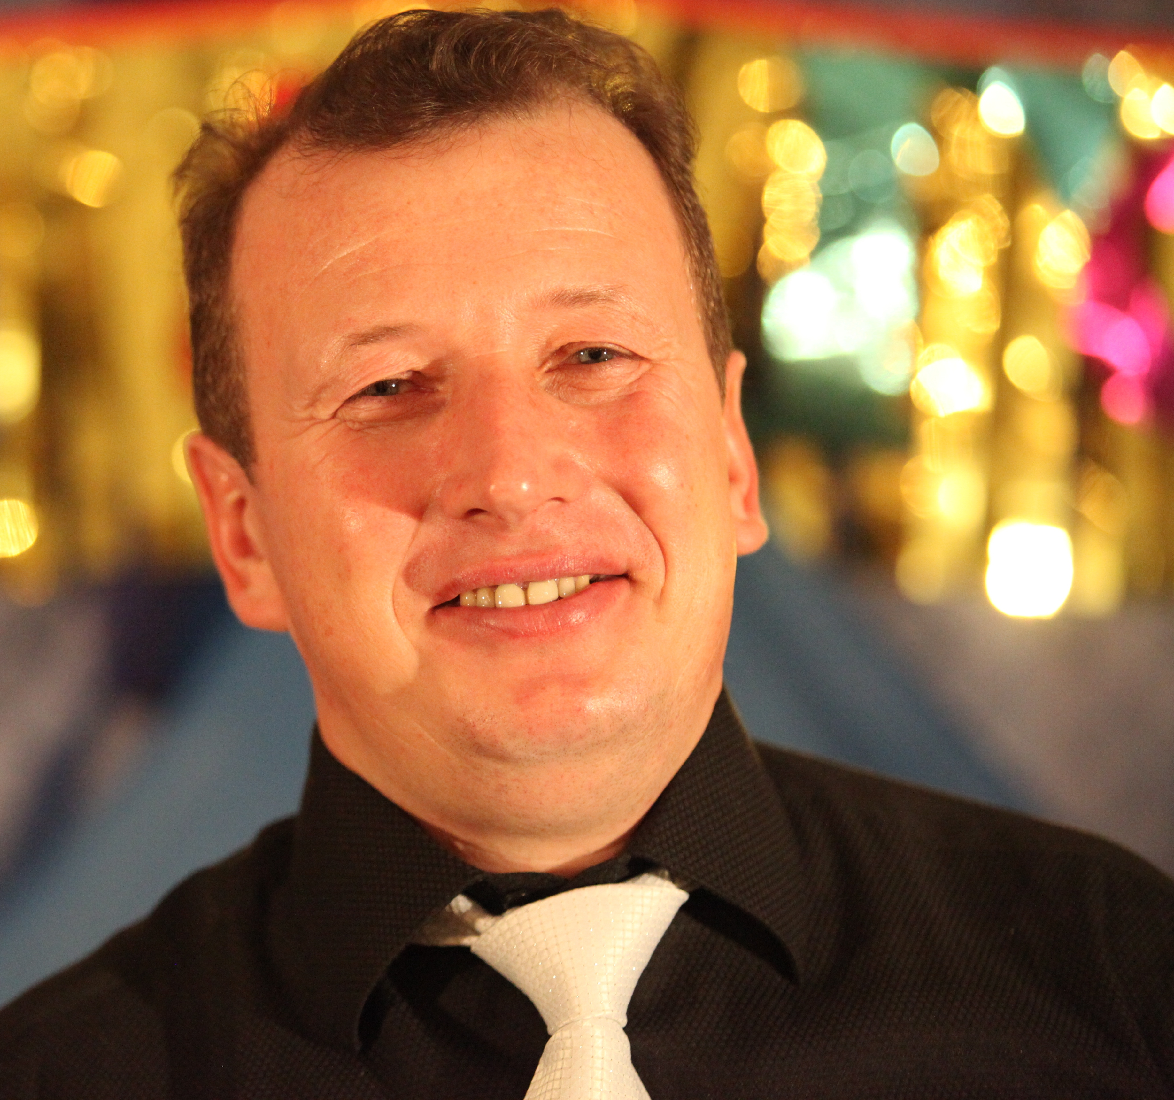

- Директор МБУК «РДК» - Набоких Виктор Александрович. -Адрес и телефон учреждения : 606970 р.п Тонкино ул.Ленина д.3 «Б» тел.8 831 53 4-73-91. - Дата создания – Районный Дом культуры был организован в 1936 году, современное здание построено в 1981г. - Вид деятельности – Организация досуга и приобщение жителей муниципального района к творчеству, культурному развитию и самообразованию, любительскому искусству и ремеслам.

- В МБУК «РДК» - 33,5 штатных единиц; творческих работников – 24.

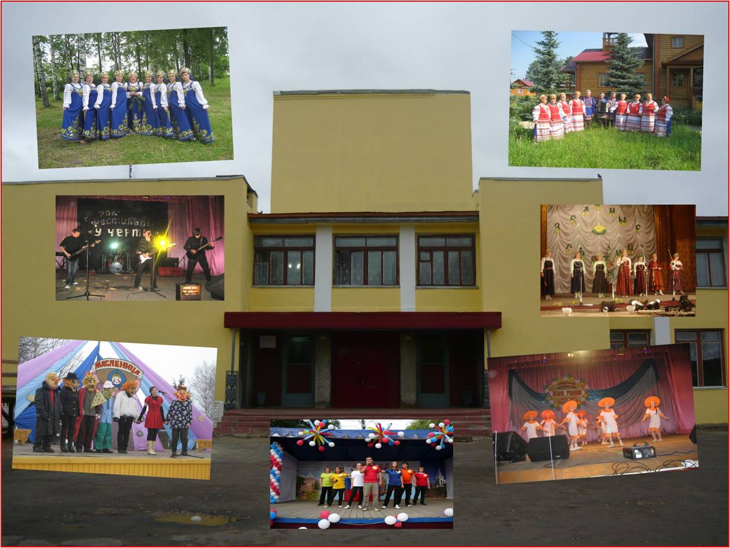

Приоритетными направлениями в деятельности МБУК «РДК» являются:
- Сохранение и развитие народной традиционной культуры, промыслов, поддержка любительского художественного творчества;
- Повышение качества жизни населения посредством удовлетворения индивидуальных и общественных потребностей, связанных с организацией досуга и приобщением к творчеству, культурному развитию, самообразованию, любительскому искусству;
- Пропаганда здорового образа жизни среди подростков и молодежи при организации различных культурно - досуговых мероприятий;
- Пропаганда героической истории и воинской славы Отечества художественными средствами через проведение многожанровых праздников, конкурсов, концертов, вечеров - чествования, театрализованных программ.
- Предоставление услуг/работ по организации и проведению различных культурно-досуговых мероприятий для всех групп населения.

